Cloud Computing Lab | WEEK 11

Name : Tanishq Vyas
SRN : PES1201800125
Section : H
Semester : 6

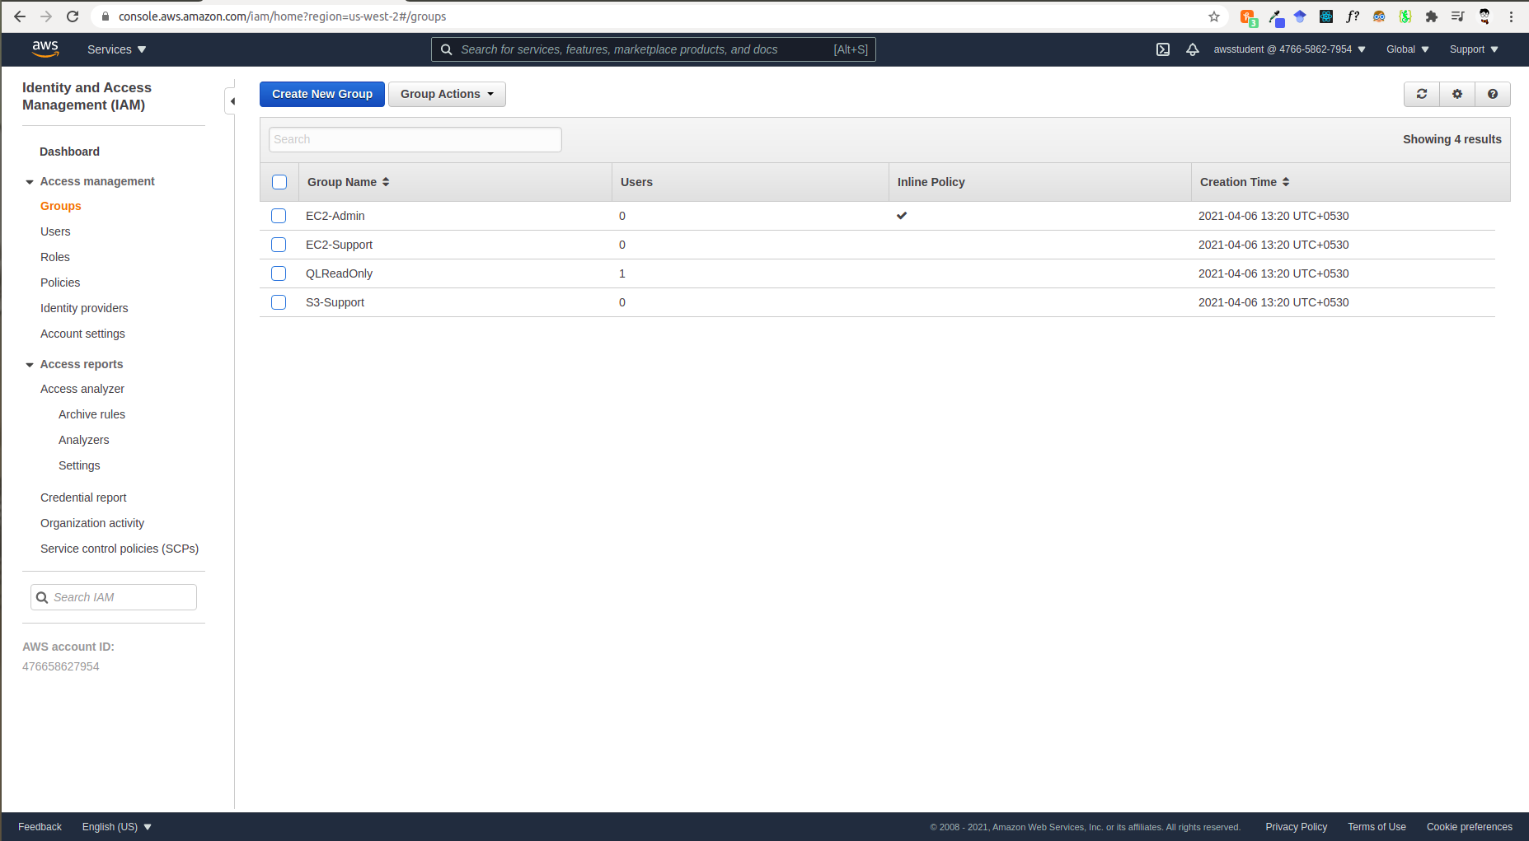
Fig : 1A.png

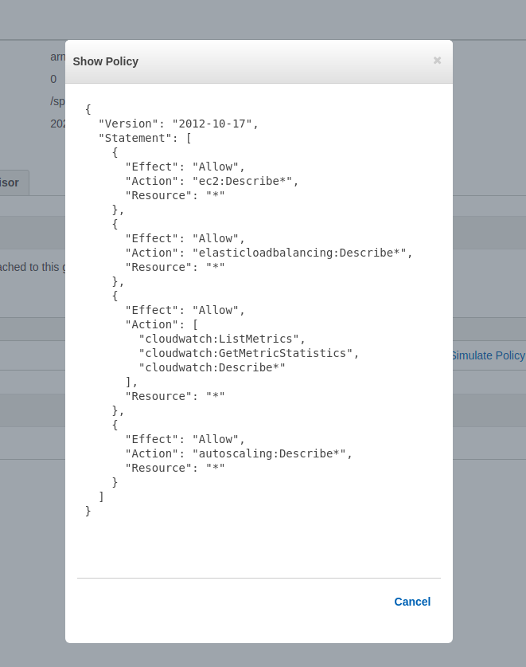

Fig : 1B.png

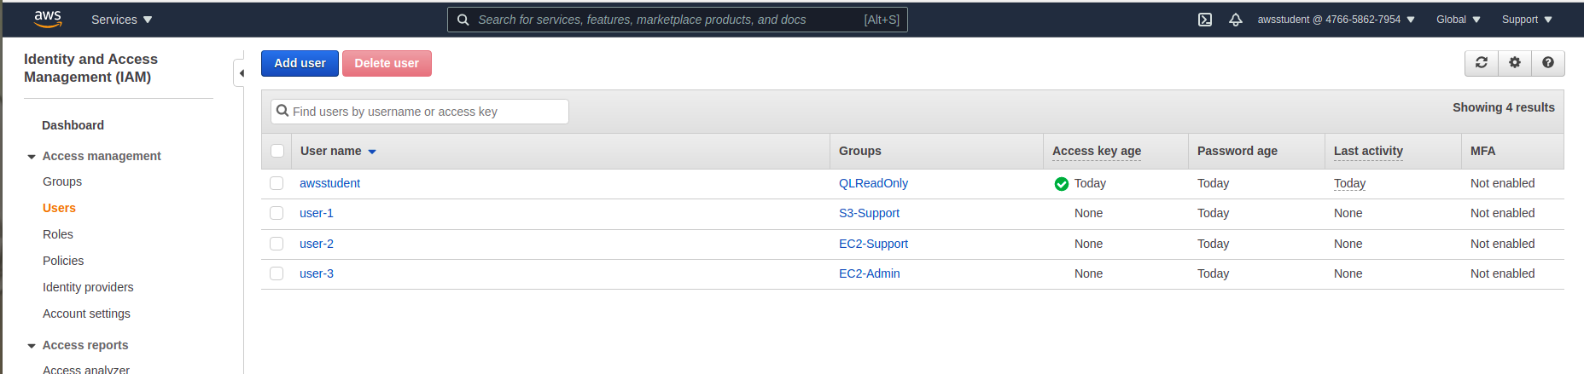

Fig : 2A.png

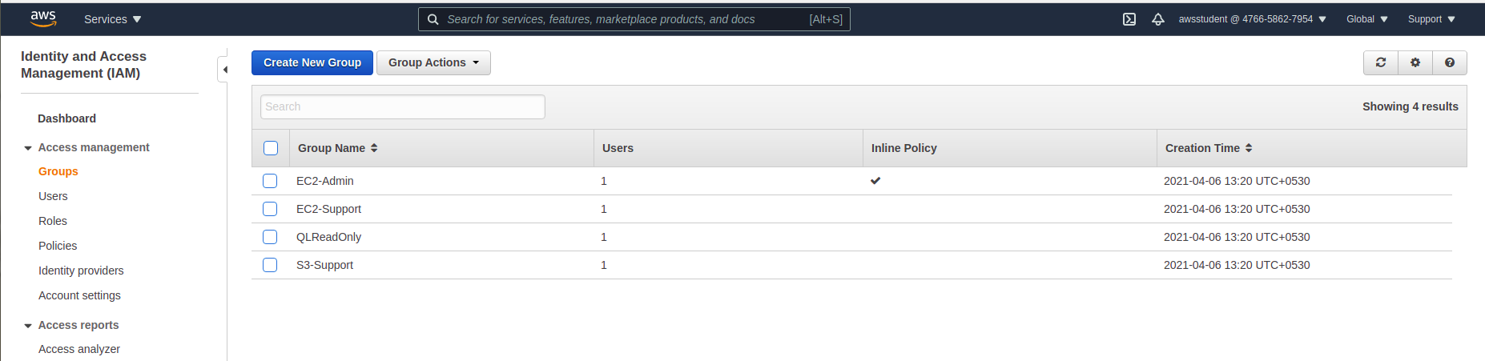

Fig : 2B.png

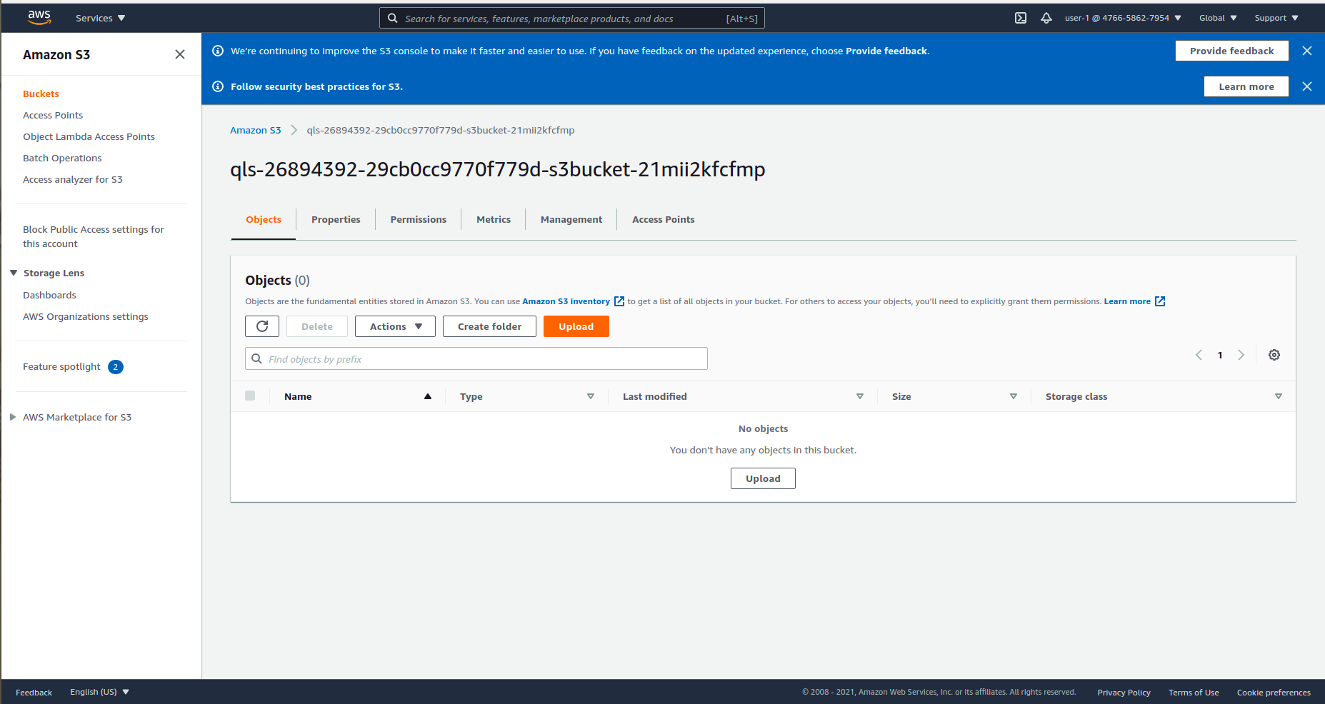

Fig : 3A.png

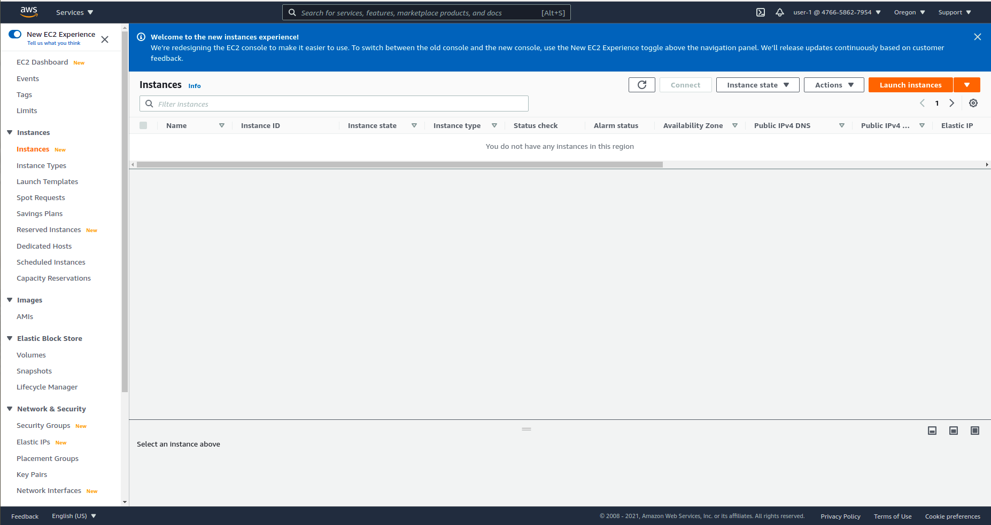

Fig : 3B.png

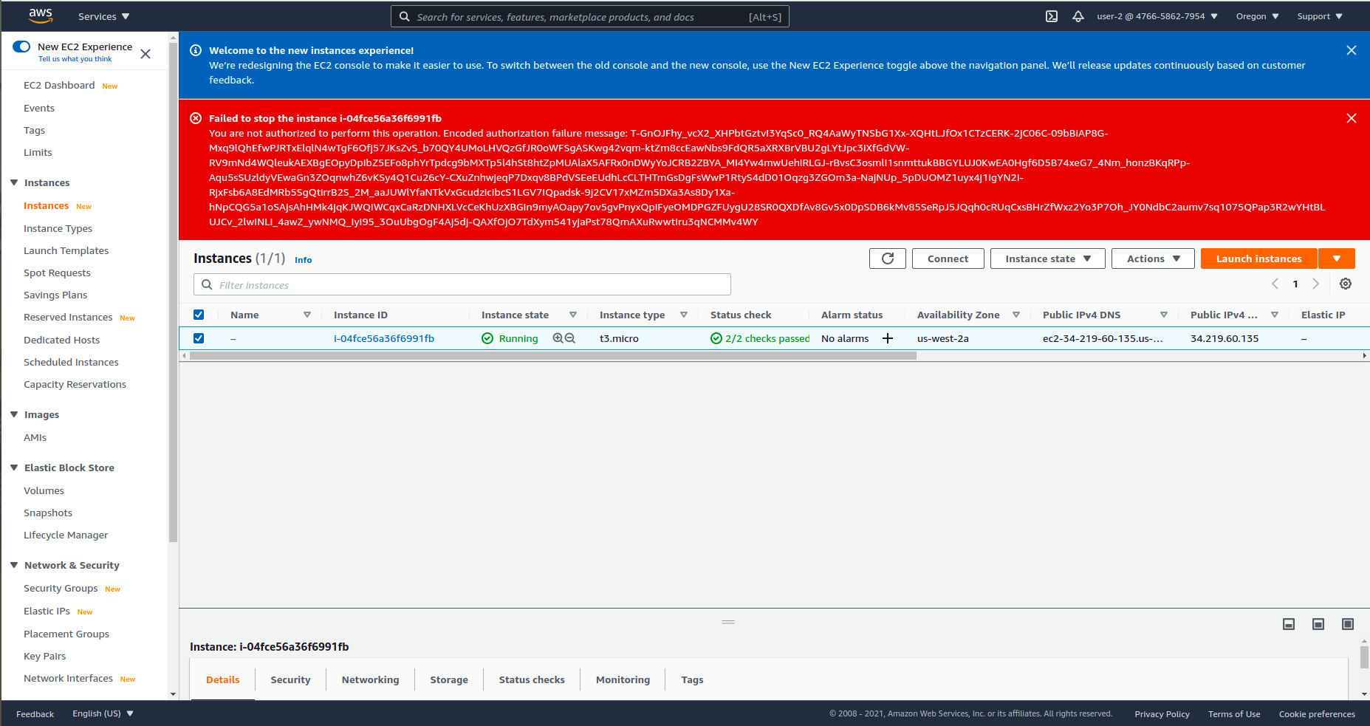

Fig : 3C.png

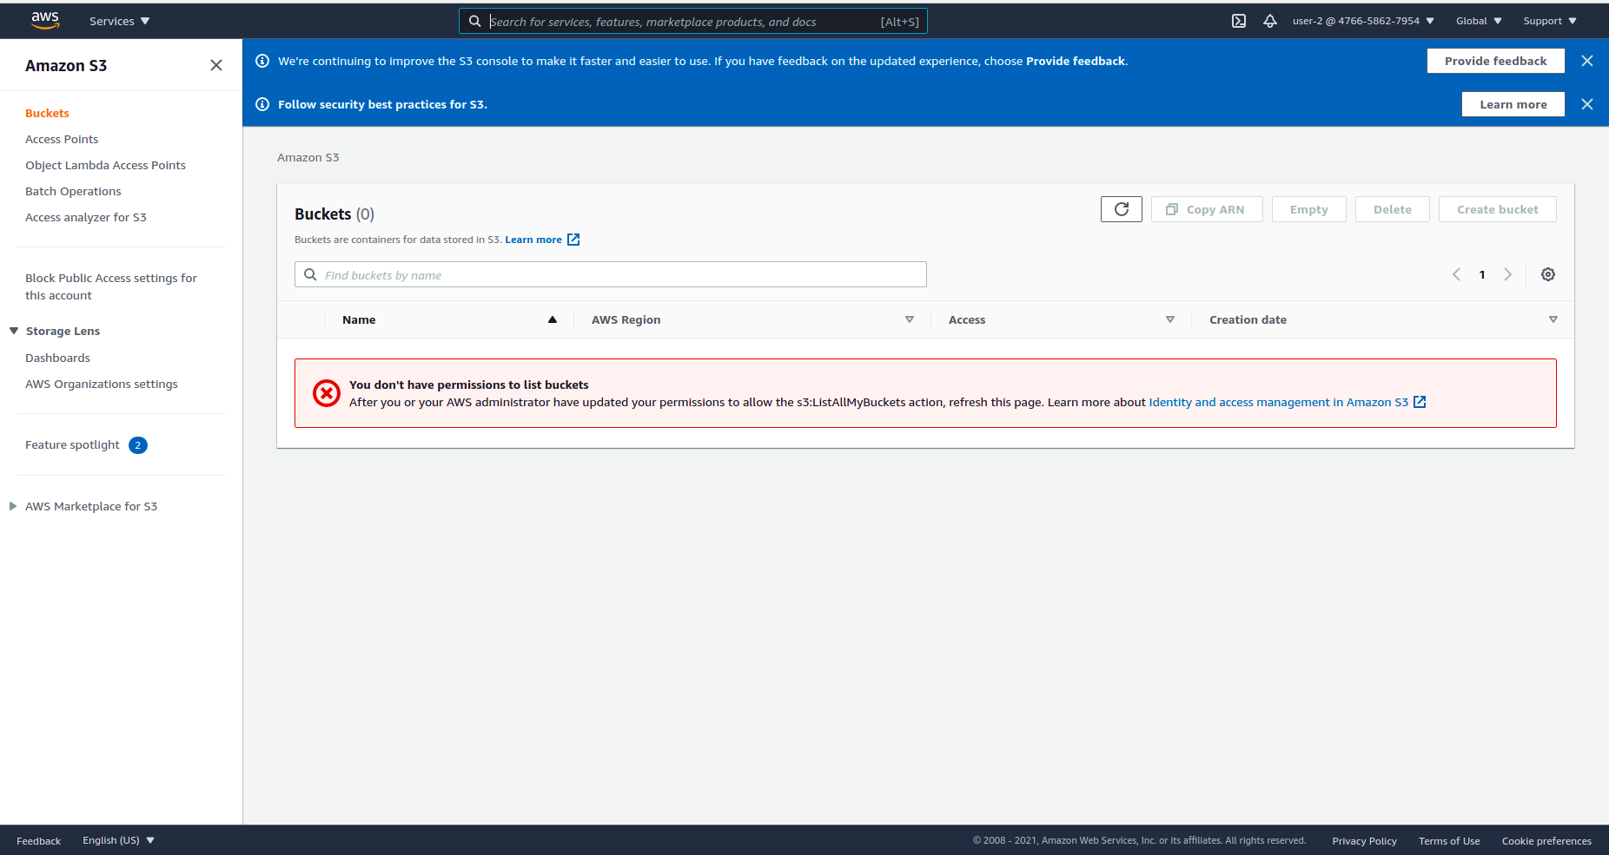
Fig : 3D.png

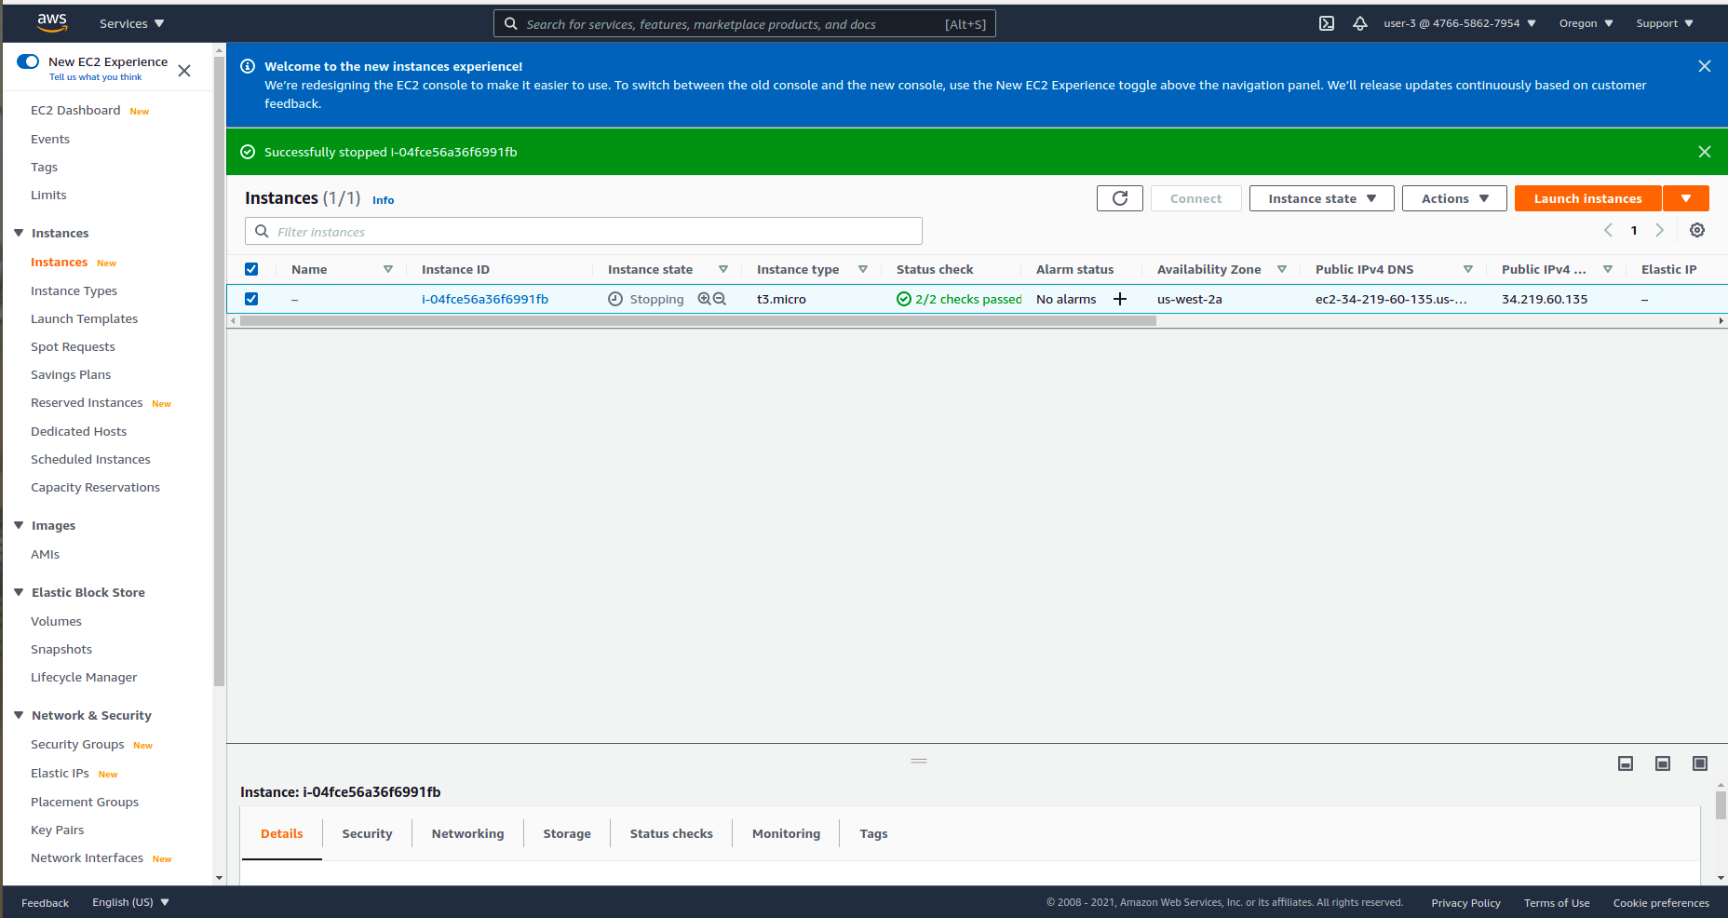

Fig : 3E.png
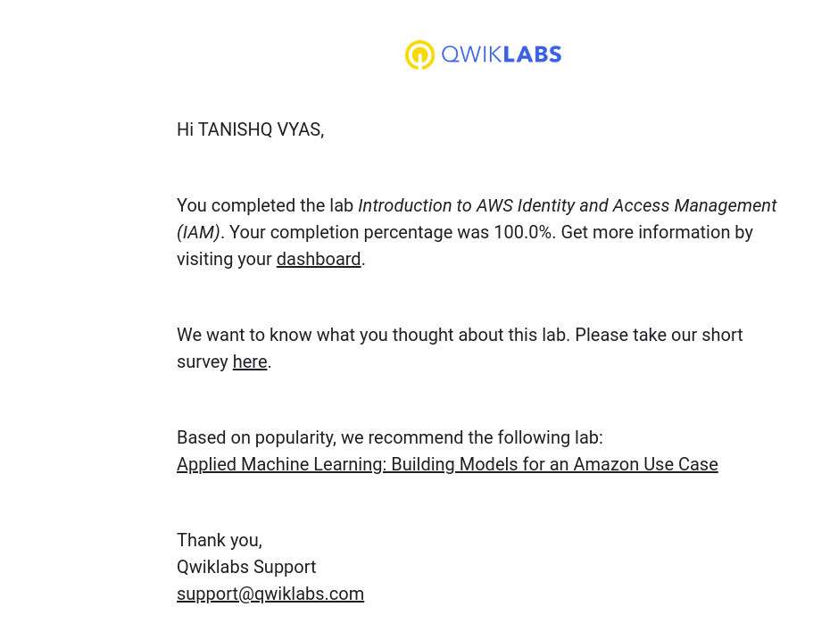
Fig : 4A.png

